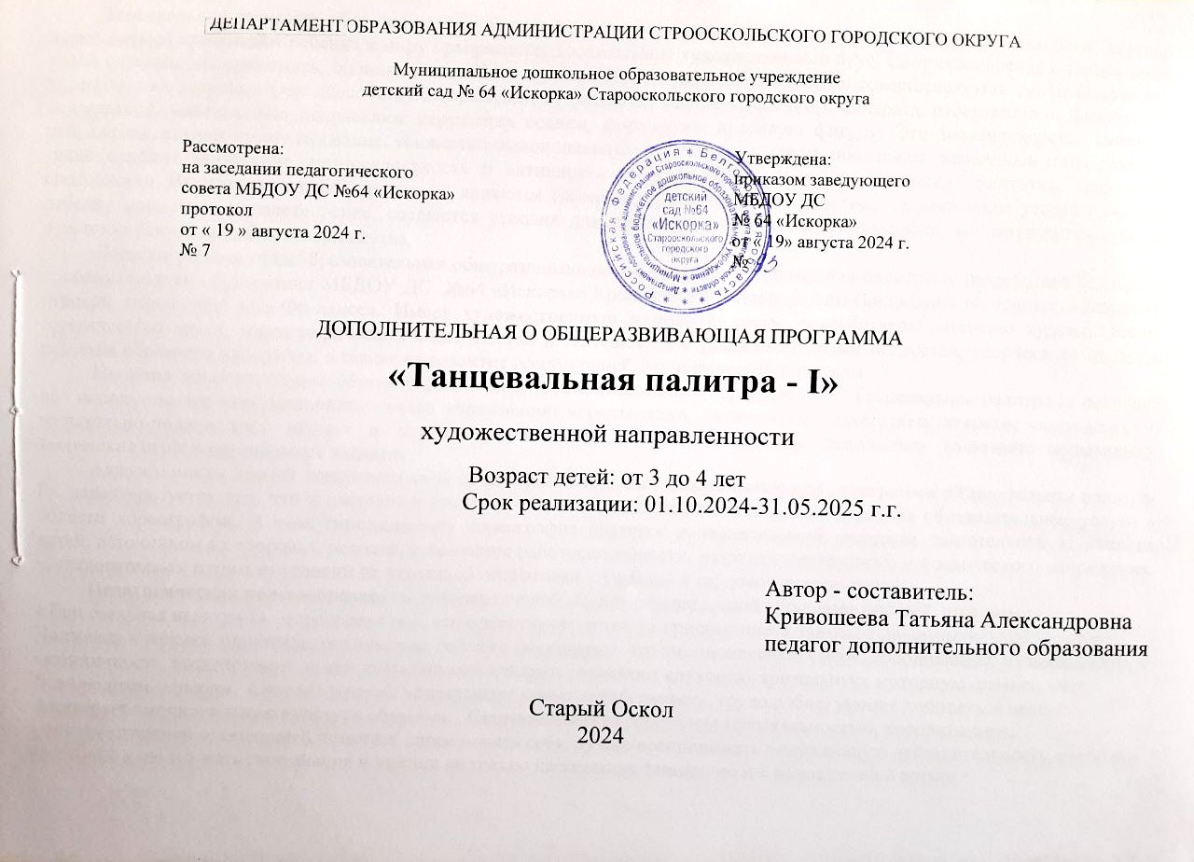
ДЕПАРТАМЕНТ ОБРАЗОВАНИЯ АДМИНИСТРАЦИИ СТРООСКОЛЬСКОГО ГОРОДСКОГО ОКРУГА

Муниципальное дошкольное образовательное учреждение
детский сад № 64 «Искорка» Старооскольского городского округа

Рассмотрена:  на заседании педагогического  совета МБДОУ ДС №64 «Искорка»  протокол  от « 19 » августа 2024 г.  № 7 | Утверждена:  приказом заведующего  МБДОУ ДС  № 64 «Искорка»  от « 19» августа 2024 г.  №

ДОПОЛНИТЕЛЬНАЯ О ОБЩЕРАЗВИВАЮЩАЯ ПРОГРАММА
«Танцевальная палитра - I»
художественной направленности
Возраст детей: от 3 до 4 лет
Срок реализации: 01.10.2024-31.05.2025 г.г.

Автор - составитель:
Кривошеева Татьяна Александровна
педагог дополнительного образования

Старый Оскол
2024

Содержание:

- Пояснительная записка
- Направленность дополнительной общеобразовательной общеразвивающей программы «Танцевальная палитра-I».
- Новизна
- Актуальность
- Педагогическая целесообразность.
- Цель и задачи
- Отличительные особенности
- Возраст участников
- Сроки реализации
- Формы и режим занятий
- Ожидаемые результаты и способы их определения
- Формы проведения итогов реализации

- Учебно-тематический план дополнительной общеобразовательной общеразвивающей программы «Танцевальная палитра-I»
- Содержание дополнительной общеобразовательной общеразвивающей программы «Танцевальна палитра-I».
- Методическое обеспечение дополнительной общеобразовательной общеразвивающей программы «Танцевальна палитра-I»
- Список литературы

Танцевальное искусство обладает огромной силой в воспитании творческой, всесторонне развитой личности. Занятия хореографией приобщают ребенка к миру прекрасного, воспитывают художественный вкус. Соприкосновение с танцем учит детей слушать, воспринимать, оценивать и любить музыку. Хореографические занятия совершенствуют детей физически, укрепляют их здоровье. Они способствуют правильному развитию костно-мышечного аппарата, избавлению от физических недостатков, максимально исправляют нарушения осанки, формируют красивую фигуру. Эти занятия хорошо снимают напряжение, активизируют внимание, усиливают эмоциональную реакцию и, в целом, повышают жизненный тонус детей. В танце находит выражение жизнерадостность и активность ребенка, развивается его творческая фантазия, творческие способности. Выступления перед зрителями являются главным воспитательным средством: переживание успеха приносит ребенку моральное удовлетворение, создаются условия для реализации творческого потенциала, воспитываются чувство ответственности, дружбы, товарищества.
Дополнительная общеобразовательная общеразвивающая программа «Танцевальная палитра-I» разработана педагогом дополнительного образования МБДОУ ДС №64 «Искорка» Кривошеевой Татьяной Александровной на основетанцевально-игровой гимнастике «Са-Фи-дансе». Имеет художественную направленность, способствует развитию художественно-эстетического вкуса, хореографических способностей и склонностей к различным видам искусства, творческого подхода, развития образного мышления, а так же на развитие всесторонней, гармонической личности.
Новизна дополнительной общеобразовательной общеразвивающей программы «Танцевальная палитра-I» основана на использовании нетрадиционных видов упражнений: игропластики, пальчиковой гимнастики, игровым самомассажем, музыкально-подвижными играми и играми-путешествиями. Раздел креативной гимнастики включает: музыкально-творческие игры и специальные задания.
Актуальность данной дополнительной общеобразовательной общеразвивающей программы «Танцевальная палитра-I» характеризуется тем, что в настоящее время со стороны родителей и детей растет спрос на образовательные услуги в области хореографии. В «век гиподинамии» хореография является дополнительным резервом двигательной активности детей, источником их здоровья, радости, повышения работоспособности, разрядки умственного и психического напряжения, а, следовательно, одним из условий их успешной подготовки к учебной и трудовой деятельности.
Педагогическая целесообразность дополнительной общеобразовательной общеразвивающей программы «Танцевальная палитра-I» определена тем, что ориентирует детей на приобщение к танцевально-музыкальной культуре. Движение и музыка, одновременно влияя на ребенка, формируют его эмоциональную сферу, координацию, музыкальность и артистичность, воздействуют на его двигательный аппарат, развивают слуховую, зрительную, моторную память, учат благородным манерам. Система занятий воспитывает коммуникабельность, трудолюбие, умение добиваться цели, формирует эмоциональную культуру общения. Систематическая работа над музыкальностью, координацией, пространственной ориентацией помогает детям понять себя, лучше воспринимать окружающую действительность, свободно и активно использовать свои знания и умения не только на занятиях танцем, но и в повседневной жизни.
Цель дополнительной общеобразовательной общеразвивающей программы
«Танцевальная палитра-I»
Формирование личности с широким эстетическим кругозором, воспитание общей культуры, развитие мотивации к творчеству, формирование интереса к хореографической культуре, содействие всестороннему развитию личности дошкольников средствами танцевально-игровой гимнастики.

Задачи :
- Воспитывать и развивать эстетически-художественный вкус и уважение к хореографическому искусству.
- Приобщать детей к здоровому образу жизни и гармонии тела.
- Воспитывать нравственные качества по отношению к окружающим (доброжелательность,толерантность)
- Развитие артистических способностей.
- Развитие координации, гибкости, пластики, общей физической выносливости.
- Обучать навыкам танцевального мастерства.
- Сформировать систему знаний, умений и навыков по основам хореографии.
Отличительной особенностью дополнительной общеобразовательной общеразвивающей программы «Танцевальная палитра-I» является совокупность использумых хореографических упражнений и элементов танцевально-ритмической гимнастики:
  - - с целью повышения функциональных и адаптационных возможностей организма используются разновидности бега и прыжков, танцевально-беговые серии, подвижные игры, применялся поточный способ выполнения упражнений комплекса ритмических движений.
- от 50 до 70% времени занятий отводится выразительности и пластики движений и жестов в танцах.
- с целью профилактики различных нарушений осанки, широко используются упражнения, способствующие укреплению мышц, участвующих в удержании позвоночника в положении правильной осанки, выполняемые из исходных положений лежа, сидя, стоя в упоре на коленях.
- упражнения корригирующего характера, направленные на снятие мышечного и психологического торможения.
Возраст детей. Программа рассчитана на детей дошкольного возраста от 3 до 4 лет.
Условия набора: принимаются все желающие .
Наполняемость групп 10-15 человек.
Сроки реализации: Программа расчитана на 1 год обучения.
год обучения – 32 часа;
Формы и режим занятий: Занятия проводятся по подгруппам и индивидуально, сочетая принцип группового и индивидуального подходов.
Занятия проводятся один раз в неделю по 15 минут.
.

Формы выявления фиксации и предъявления результатов

Спектр способов о форм выявления результатов | Спектр способов о форм фиксации результатов | Спектр способов о форм предъявления результатов
Беседа, опрос, наблюдение  Прослушивание на репетициях  Праздничные мероприятия  Концерты, конкурсы  Открытые мероприятия | Грамоты  Дипломы | Конкурсы  Фестивали  Праздники  Концерты  Открытые мероприятия

Диагностическая карта развития творческих способностей детей в музыкально-ритмическом воспитании
Фамилия, имя ребенка | Чувство ритма | Пластика | Выразительность | Импровизация | Активность
 | высокий | средний | средний | низкий | средний
 | средний | низкий | низкий | низкий | средний
 | низкий | низкий | низкий | низкий | низкий
 | средний | средний | низкий | средний | средний

Форма проведения итогов реализации - хореаграфический фестиваль «Танцевальный калейдоскоп»

Учебно-тематический план
дополнительной общеобразовательной общеразвивающей программы хореографической студии «Танцевальная палитра-I»

№ | Темы | Всего часов | Теория | Практика
1 | Вводное занятие | 1 | 1 | -
2 | Ритмические танцы | 8 | 1 | 7
3 | Танцевально-ритмическая гимнастика | 4 | 1 | 3
4 | Историко-бытовой танец | 2 | 1 | 1
5 | Бальный танец | 4 | 1 | 3
6 | Современный танец | 6 | 1 | 5
7 | Народный танец | 6 | 1 | 5
7 | Итоговое занятие | 1 | - | 1
 | Итого | 32 | 7 | 25

Содержание программы «Танцевальная палитра-I»

ОКТЯБРЬ
1 Вводное занятие
Теория
Знакомство с историей танца. Знакомство с залом. Беседа о правилах поведения в зале.
Практика
Разучивание простейших элементов ритмического танца «Кузнечик»
2 занятие
Теория
Знакомство с характерными особенностями ритмического танца. Практический показ ритмического танца старшими группами.
Практика
Разучивание простейших элементов ритмического танца «Кузнечик»
3 занятие
Практика
Разучивание простейших элементов ритмического танца «Кузнечик», выполнение небольших хореографических комбинаций под музыку.
Разучивание элементов «Игроритмики», «Игропластики».
4 занятие
Практика
Разучивание простейших элементов ритмического танца «Кузнечик», выполнение небольших хореографических комбинаций под музыку.
Разучивание элементов «Игроритмики», «Игропластики».

НОЯБРЬ
5 занятие
Практика
Разучивание ритмического танца «Кузнечик».
Разучивание элементов «Игроритмики», «Игропластики».
6 занятие
Практика
Разучивание ритмического танца «Кузнечик».
Закрепление элементов «Игроритмики», «Игропластики».
7 занятие
Практика
Закрепление ритмического танца «Кузнечик».
Закрепление элементов «Игроритмики», «Игропластики».
8 занятие
Практика
Закрепление ритмического танца «Кузнечик».
Использование музыкально-подвижных игр.

ДЕКАБРЬ
9 занятие
Практика
Закрепление ритмического танца «Кузнечик».
Использование музыкально-подвижных игр.
10 занятие
Теория
Знакомство с ритмической гимнастикой. Практический показ ритмической гимнастики старшими группами.
Практика
Разучивание простейших элементов ритмической гимнастики «У оленя дом большой».
11 занятие
Практика
Разучивание простейших элементов ритмической гимнастики «У оленя дом большой».
Выполнение несложных акробатических упражнений.
12 занятие
Практика
Разучивание простейших элементов ритмической гимнастики «У оленя дом большой».
Разучивание «Пальчиковой гимнастики».

ЯНВАРЬ
13 занятие
Практика
Закрепление простейших элементов ритмической гимнастики «У оленя дом большой».
Использование музыкально-подвижных игр и «Игровой самомассаж».
14 занятие
Теория
Знакомство с характерными особенностями историко-бытового танца. Практический показ историко-бытового танца старшими группами.
15 занятие
Практика
Разучивание простейших элементов историко-бытового танца «Падеграс», выполнение несложных хореографических упражнений.
Разучивание «Игрового танца».
16 занятие
Теория
Знакомство с характерными особенностями бального танца. Практический показ бального танца старшими группами.
Практика
Разучивание простейших элементов бального танца «Мамбо»

ФЕВРАЛЬ
17 занятие
Практика
Разучивание простейших элементов бального танца «Мамбо», выполнение небольших хореографических комбинаций под музыку .
Разучивание «Игроритмики», «Игропластики».
18 занятие
Практика
Разучивание бального танца «Мамбо».
Закрепление «Игроритмики», «Игропластики».
19 занятие
Закрепление бального танца «Мамбо».
Использование музыкально-подвижных игр.
20 занятие
Теория
Знакомство с характерными особенностями современного танца. Практический показ современного танца старшими группами.
Практика
Разучивание простейших элементов современного танца «Буги-вуги»

МАРТ
21 занятие
Практика
Разучивание простейших элементов современного танца «Буги-вуги», выполнение небольших хореографических комбинаций под музыку .
Разучивание «Пальчиковой гимнастики».
22 занятие
Практика
Разучивание современного танца «Буги-вуги».
Разучивание «Пальчиковой гимнастики».

23 занятие
Практика
Разучивание современного танца «Буги-вуги».
Разучивание «Игрового танца».
24 занятие
Практика
Закрепление современного танца «Буги-вуги».
Закрепление «Игрового танца».
Использование музыкально-подвижных игр.

АПРЕЛЬ
25 занятие
Практика
Закрепление современного танца «Буги-вуги».
Закрепление «Игрового танца».
Использование музыкально-подвижных игр.
26 занятие
Теория
Знакомство с характерными особенностями народного танца. Практический показ народного танца старшими группами.
Практика
Разучивание простейших элементов народного танца «Русский хоровод»
27 занятие
Практика
Разучивание простейших элементов народного танца «Русский хоровод», выполнение небольших хореографических комбинаций под музыку .
Разучивание «Игрогимнастики», «Игроритмики».

28 занятие
Практика
Разучивание простейших элементов народного танца «Русский хоровод», выполнение небольших хореографических комбинаций под музыку .
Разучивание «Игрогимнастики», «Игроритмики».
29 заанятие
Практика
Разучивание народного танца «Русский хоровод».
Закрепление «Игрогимнастики», «Игроритмики».
30 занятие
Практика
Разучивание народного танца «Русский хоровод».
Использование музыкально-подвижных игр и «Игровой самомассаж».
31 занятие
Практика
Закрепление народного танца «Русский хоровод».
Использование музыкально-подвижных игр и «Игровой самомассаж».
32 занятие
Итоговое занятие
Практика
Мини-концерт «Танцевальный калейдоскоп»: практический показ всех разученных танцев.

Ожидаемые результаты:
К концу года обучения дети:
- будут знать значение танцевального зала и правила поведения в нем;
- будут уметь ориентироваться в зале, строиться в шеренгу;
- будут уметь исполнять ритмические, бальные танцы и комплексы упражнений под музыку;
- получит навыки ритмической ходьбы;
- научится в музыкально-подвижной игре представлять различные образы

Методическое обеспечение дополнительной общеобразовательной общеразвивающей программы «Танцевальная палитра-I»

Основными видами деятельности являются информационно-рецептивная, репродуктивная и творческая.
Информационно-рецептивная деятельность детей предусматривает освоение дополнительной образовательной программы «Танцевальная палитра-I» через рассказ педагога, беседу, прпосмотр видеофильмов и презентаций.
Репродуктивная деятельность детей направлена на овладение умений и навыков хореографических элементов и танцев.
Творческая деятельность детей предполагает самостоятельную или почти самостоятельную работу, направлена на развитие творческих способностей детей.

Материально-техническое обеспечение

- зал; для занятий по хореографии зал оборудован зеркалами; для занятий в партере – гимнастические коврики.
- технические средства обучения: музыкальный центр, телевизор, дивидиплейер.
- предметный материал: крупные и мелкие мячи, гимнастические ленты, султанчики, обручи, игрушки, аксесуары для народных танцев, бутофория для танцев.

Список литературы:

- Фирилева Ж.Е., Сайкина Е.Г. Танцевально-игровая гимнастика для детей «Са-Фи-дансе». – С.Пб. «Детство-пресс». 2000.
- Матяшина А.А. Образовательная программа «Путешествие с страну «Хореография»».- В кн.: Фольклор. Музыка. Театр.- театр: Программы и конспекты занятий для педагогов дополнительного образования, работающих с дошкольниками: Програм.-метод. пособие / Под ред. С И . Мерзляковой. - М.: Гуманит. изд. центр ВЛАДОС, 2003.
- Богданов Г. Работа над сценической русской народной хореографией. – М., 2009.
- Пуртова Т.В. Учите детей танцевать. Учебное пособие для студентов учреждениях среднего профессионального образования. Владос. 2008г.
- Васильева-Рождественская Н.В. Историко-бытовой танец. – М., 2011.
- Кольцова М.М., Рузина М.С. Ребенок учится говорить: пальчиковый игротренинг. – СПб., 2010
- Коротков И.М. Подвижные игры детей. – М., 2012
- Барышникова Т.К. Азбука хореографий. – СПб., 2009
- Пряхина О.В. Программа «Пластика движений».- В сб.: Программы для учреждений дополнительного образования детей. Вып. 2.- 2-е изд.- М.: ГОУ ЦРСДОД, 2003.
- Бекина С.И. и др. Музыка и движение: Упражнения, игры и пляски для детей 5-6 лет. –М., 2008.

Интернет-ресурсы:

- http://horeograf.ucoz.ru/blog/metodika_raboty_s_detmi_metodicheskoe_posobie_quot_ot_ritmiki_k_tancu_quot/2011-12-08-1- о методике партерного экзерсиса- «Методика работы с детьми. Методическое пособие «От ритмики к танцу».
- Материал из Википедии — свободной энциклопедии- http://ru.wikipedia.org
Каталог спортивных организаций http://sportschools.ru



